Enunciado de Repaso

- Diagrama de Clases:
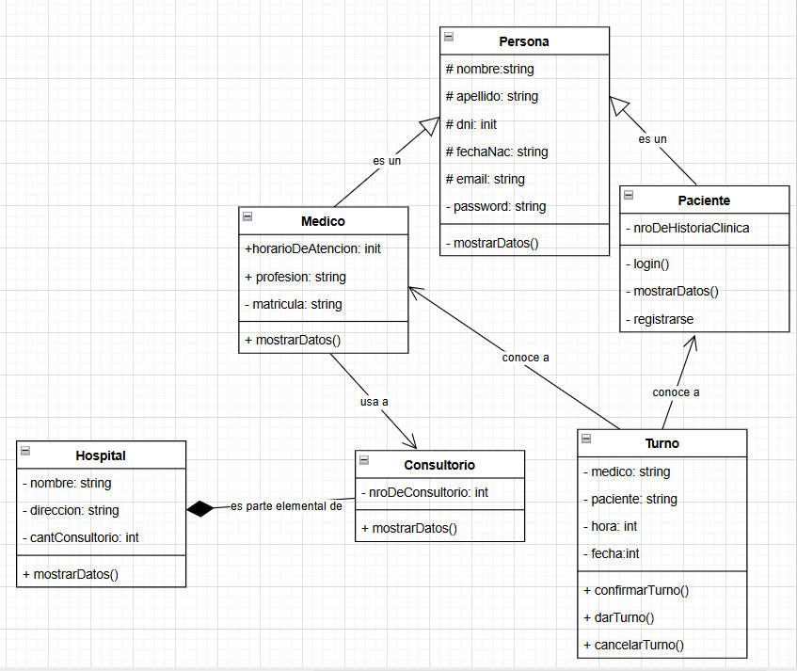
- Fundamentación teórica:
Persona - Medico: La relación es de herencia porque la clase de “Persona” tiene los datos elementales de una persona, por lo que se les hereda a “Medico”.
Persona - Paciente: La relación es de herencia porque la clase de “Persona” tiene los datos elementales de una persona, por lo que se les hereda a “Persona”.
Medico - Consultorio: La relación es de asociación porque el “Medico” usa el “Consultorio”.
Turno - Medico: La relación es de asociación porque el “Turno es el que tiene la información del “Medico”.
Turno - Paciente: La relación es de asociación porque el “Turno” contiene la información del “Paciente” al cual se lo va a atender.
Hospital - Consultorio: La relación es de composición, porque sin el “Hospital” no pueden haber consultorios.

Escribe un programa de consola para la gestión de turnos donde se pueda observar la implementación de las clases y las relaciones definidas en el diagrama de clase y que responda a los siguientes requerimientos.

- El programa debe proporcionar el siguiente menú:
- Registro de usuario
- Inicio de sesión
- Si el usuario selecciona la opción 1, el programa deberá crear un paciente.
- Si el usuario ingresa las credenciales correctamente el programa deberá mostrar las siguientes pociones
- Listar turnos por médico.
- Agendar turnos.

